**1. Introducere**

**1.1. Motivație**

Inteligența ambientală și mediile inteligente reprezintă două domenii reciproc complementare, aflate în creștere rapidă drept domenii multi-disciplinare, cu un potențial imens de beneficii aduse societății.

Inteligența ambientală reprezintă o viziune asupra viitorului interacțiunii dintre om și tehnologie, care presupune că omul își va desfășura activitățile zilnice utilizând într-un mod natural informația și inteligența unor dispozitive ascunse, conectate printr-o rețea și integrate în obiectele din jur. În centrul unui sistem ambiental inteligent, se află capacitatea de a analiza mediul în care se află, de a detecta prezența persoanelor din acel mediu, de a răspunde în mod inteligent nevoilor acestora și chiar de a putea anticipa alte nevoi, sau cu alte cuvinte, de a fi adaptiv sensibil la context si predictiv.

Mediul ambiental inteligent este contruit cu ajutorul tehnologiilor avansate de rețea, ce permit asocierea ad-hoc a rețelelor de dispozitive mobile și a altor obiecte. Prin adăugarea de metode adaptive de interacțiune utilizator-sistem, bazate pe analize ce se referă la modul în care oamenii interacționeaza cu sistemele de calcul, mediile digitale pot fi proiectate pentru a îmbunătăți calitatea vieții oamenilor, acționând în locul acestora. Aceste sisteme care se adaptează la context combină informația omniprezentă, comunicațiile și divertismentul cu personalizarea la cel mai înalt nivel, interacțiunea naturală si inteligența.

Pentru dezvoltarea unui mediu ambiental inteligent este nevoie ca mai multe tipuri de tehnologii să conlucreze: nanotehnologii, senzori, infrastructură mobilă sau fixă de comunicații sau de calcul, interfețe prietenoase cu otulizatorul. Aplicațiile unui mediu ambiental inteligent sunt diverse și se regăsesc în multiple domenii de activitate ale activității umane: monitorizarea sănătății, transport, activități casnice, divertisment. Ele pot fi grupate în trei categorii: aplicații ce vizează confortul (încălzirea, ventilația, controlul iluminatului, difuzia sonoră, etc.), aplicații ce vizează economia (contorizarea energiei electrice, reducerea consumului de energie electrică) și aplicații ce vizează siguranța (sisteme de videointerfonie, monitorizare, alarmă).

Securitatea și intimitatea sunt cerințe de bază pentru ca sistemele mediului ambiental inteligent să fie acceptate de utilizatori. Nivelul de securitate oferit trebuie să se adapteze nevoilor de servicii în termeni de autentificare, criptare a informației, confidențialitate, anonimat, gestiune a identității și furnizarea de conținut. Dacă se va putea obține un grad ridicat de încredere în mecanismele de securitate a informațiilor personale, mediul ambiental inteligent va contribui considerabil la îmbunătățirea calității vieții, reducerea costurilor prin mai buna gestionare a resurselor și siguranța individului.

Un mediu inteligent este un mediu imbogățit cu tehnologie (senzori, procesoare, terminale de informație, alte dispozitive conectate în rețea) pentru a îmbogăți serviciile pe care le poate oferi unui om. Cea mai importantă realizarea a acestui domeniu o reprezintă “Casele inteligente”, dar aplicarea se poate extinde și în cadrul spitalelor, mașinilor, săli de clasă și birouri.

Recunoașterea poziției unui individ constituie o provocare în domeniul roboticii și al inteligenței artificiale. Acest lucru a fost cauzat din necesitatea existenței unui dispozitiv capabil să citească intențiile și starea curenta a unui individ, și prin urmare, să detecteze cazul în care acesta se află într-o situație de pericol sau își propune să comande un dispozitiv prin intermediul pozițiilor și a mișcărilor. Din acest motiv, este necesar un model om-calculator care să permită utilizatorului să se miște într-un mediu supravegheat ce urmărește și interpretează mișcări ale acestuia.

De exemplu, gesturile ce indică către anumite dispozitive realizează interacțiunea dintre individ și dispozitivul în cauză. Acest fapt stă la baza evoluției mediilor inteligente, prin care se dorește realizarea unor interacțiuni cu diferite dispozitive multimedia: dispozitive de redare a fluxurilor audio si video, jocuri, alte aplicații interactive (navigare pe o hartă, ș.a.)

Un alt caz în care necesitatea detecției pozițiilor si mișcărilor este necesară îl constituie supravegherea unor indivizi într-un mediu, cu scopul de a evita situații periculoase, așa cum este ilustrat în Fig. 1. Pierderea cunoștinței, căderea unor persoane în vârstă, apropierea sau aplecarea asupra unor obiecte periculoase (cu temperaturi ridicate, ș.a.) sunt doar câteva din situațiile ce pot fi alertate din timp sau în momentul respectiv.

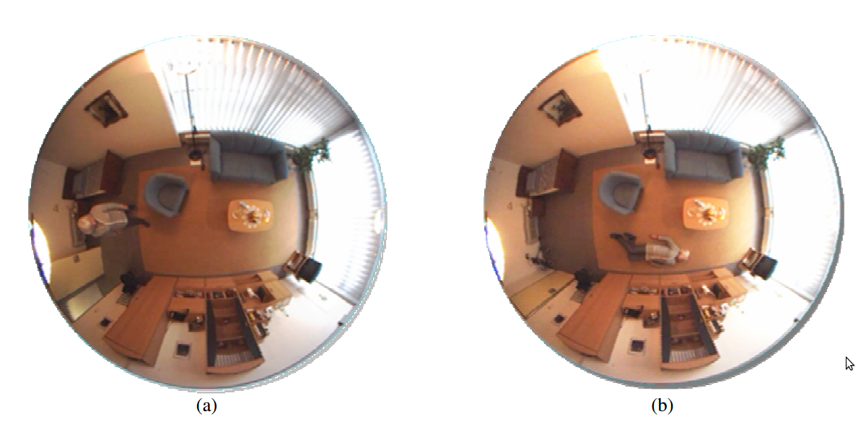

Fig. 1 - Supravegherea comportamentului unei persoane într-o cameră, descris în articolul [1]

Tehnologia dispozitivelor de supraveghere tridimensională devine omniprezentă în domeniul interactiunii om-calculator, al realității virtuale și al roboticii. Odată cu apariția dispozitivului Kinect dezvoltat de compania Microsoft și a instrumentelor de dezvoltare (Kinect SDK), s-au deschis noi orizonturi în cadrul tehnicilor de detecție a mișcărilor, ce până în acel moment au fost limitate de prețul mare în raport de timp și corectitudine pe care îl necesitau celelalte metode. Dispozitivul Kinect este primul dispozitiv ce oferă ifnormații 3D despre un individ supravegheat: 20 de puncte ale articulațiilor corpului uman în coordonate tridimensionale împreună cu eventuale estimări ale coordonatelor articulațiilor obturate.

Alături de dinamica puternică și acțiunea sa într-un mediu nerestrictiv, dispozitivul Kinect reușește să furnizeze informații corecte chiar și în încăperi mici, aglomerate cu obiecte ce ar putea complica detecția poziției corecte în cazul supravegherii cu un dispozitiv ce furnizează informații bidimensionale ale individului. Invarianța rezultatului în funcție de distanță (cuprinsă între 1.2 m și 3.5 m), poziție și iluminare constituie avantaje pentru care acest dispozitiv este potrivit în cazul supravegherii unei persoane într-un mediu inteligent.

**1.2. Obiective**

În această lucrare este prezentat un sistem în timp real, capabil să detecteze poziții și mișcări ale corpului uman în cadrul unui mediu inteligent. În general, supravegherea se dorește a fi transparentă pentru individ. Din acest motiv, sistemul modelează pozițiile și mișcările corpului uman fără a fi necesar ca individul să aibă asupra sa vreun dispozitiv, lucru permis de Kinect.

Mișcarea unui individ constituie un proces stocastic. Sistemul de modelare a corpului uman se concentrează în jurul detecției statice a pozițiilor. Deoarece mișcarea corpului poate fi discretizată și pentru că depinde de poziția precedentă, ea poate fi modelată folosind un lanț Markov al tranzițiilor dintr-o poziție in alta.

Pentru optimizarea procesului de dezvoltare, pentru obținerea unor rezultate de calitate și minimizarea riscurilor de eșec ale proiectului, am urmărit unul din modelele liniare (într-un singur ciclu de dezvoltare) de dezvoltare ale unui proiect, și anume: modelul de dezvoltare în cascadă, recomandat unui astfel de proiect, în care sistemul este bine documentat și permite o gestionare bună a resurselor pe etape, adecvat proiectelor în care cerințele sunt bine înțelese de la început și nu se modifică pe parcursul procesului de dezvoltare.

**1.3. Structura documentului**

În capitolul 2 sunt descrise câteva din metodele deja existente ce își propun recunoașterea pozițiilor și a mișcărilor corpului uman. Dintre soluțiile ce folosesc prelucrări ale imaginilor 2D se pot menționa soluții ce folosesc proiecțiile histogramelor siluetelor umane detectate si modele ascunse Markov pentru modelarea caracteristicilor mișcărilor umane. Unele din soluțiile ce pornesc de la imaginile 3D folosesc un model de regresie logistică.

În capitolul 3 este descrisă arhitectura aplicației. Cele mai importante părți sunt reprezentate de către modulul de recunoaștere a poziției statice a individului supravegheat si de către modulul de detecție a mișcării acestuia. Primul modul este caracterizat printr-o etapă de învățare (aplicarea algoritmului de clasificare și obținerea arborelui de decizie) și o etapă de testare (interogarea arborelui anterior construit și furnizarea rezultatelor). Cel de-al doilea modul conține doar o etapă de testare, realizată în paralel cu etapa de testare a modulului precedent.

În capitolul 4 este descrisă în amănunt interacțiunea dintre implementările concrete ale modulelor funcționale din arhitectură, structura arborilor de decizie, alte structuri de date folosite, tipurile de mesaje din sistem, ș.a. În ceea ce privește modulul de recunoaștere a poziției, sunt menționate modificările aduse algoritmului de clasificare nesupervizată ID3 cu argumentările aferente, iar în cadrul modulului de detecție a mișcării sunt ilustrate modificările aduse in construția modelului Markov folosit.

În capitolul 5 sunt prezentate câteva din scenariile de utilizare a sistemului de modelare a pozițiilor, rezultatele obținute și discuțiile referitoare la acestea. Aceste subcapitole se regăsesc pentru ambele module principale: recunoaștere a poziției și detecție a mișcării.

În capitolul 6 sunt menționate atât concluziile la care s-a ajuns în urma realizării acestui proiect, a limitărilor observate și a cazurilor preferate de sistem în furnizarea rezultatelor, cât și anumite extinderi ale sistemului care își propun să acopere neajunsurile oferite de aplicația prezentă. O posibilă îmbunătățire o constituie utilizarea în paralel a două dispozitive Kinect pentru a furniza coordonatele unei articulații nevizibile unuia dintre dispozitive, dar vizibile celuilalt, cu o probabilitate cu mult crescută față de cazul în care se utilizează un singur dispozitiv Kinect.